1. Tạo trigger thỏa mãn điều kiện khi xóa một thành viên phải xóa các thông tin liên quan.

* Câu lệnh trigger

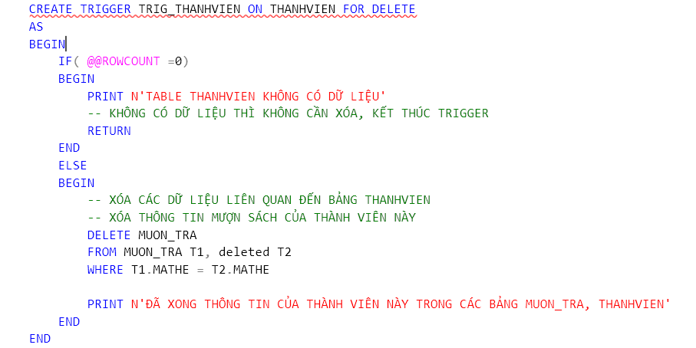

* Tạo một thủ tục proc để kiểm tra

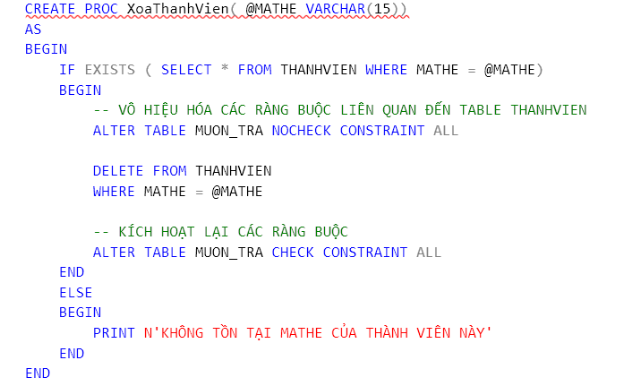

* Dữ liệu các bảng THANHVIEN và MUON_TRA trước khi thực thi thủ tục

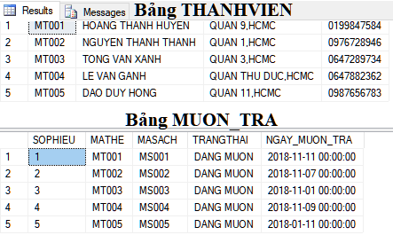

* Dữ liệu các bảng THANHVIEN và MUON_TRA sau khi thực thi thủ tục

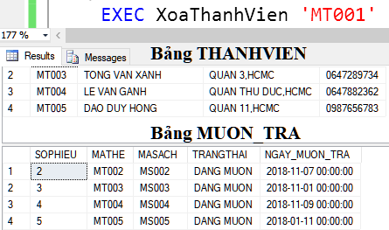

1. Tạo trigger khi thay đổi mã số của một quyển sách (MASACH) thì phải thay đổi các thông tin liên quan

* Câu lệnh trigger

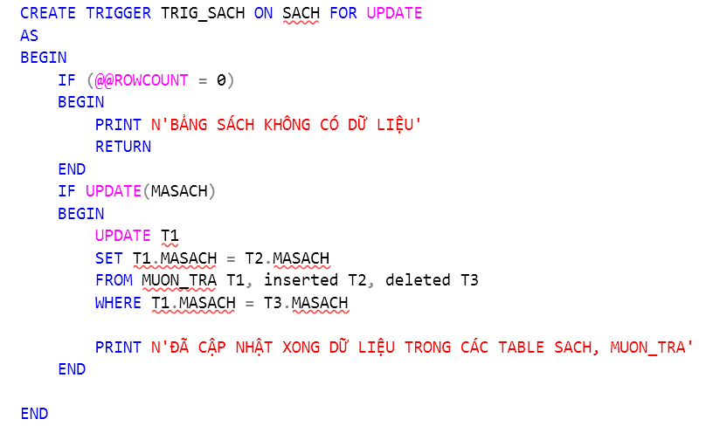

* Tạo thủ tục để kiểm tra

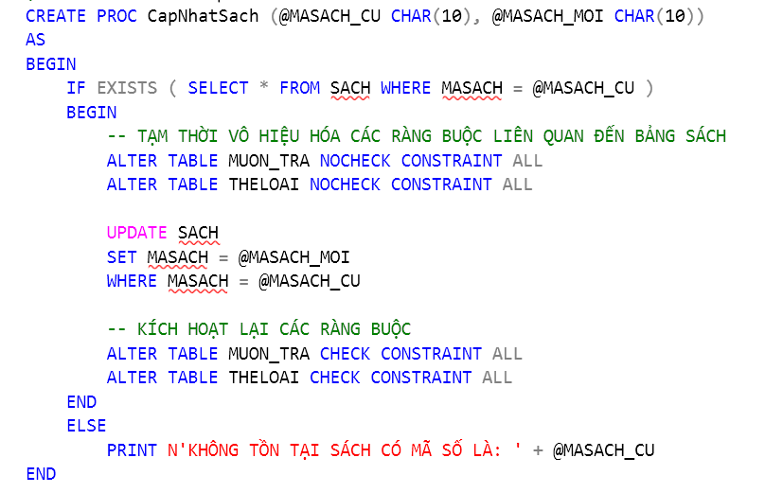

* Dữ liệu các bảng MUON_TRA và SACH trước khi thực thi thủ tục

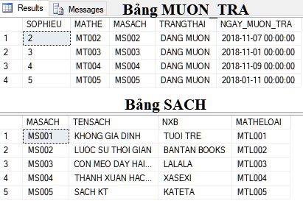

* Dữ liệu các bảng MUON_TRA và SACH sau khi thực thi thủ tục

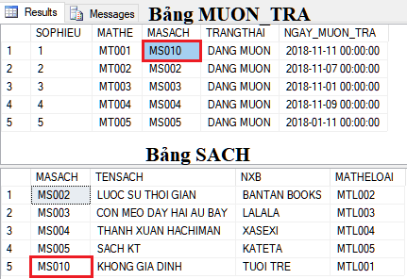

1. Tạo một trigger sao cho một thành viên chỉ được mượn hai quyển sách có cùng mã số sách (MASACH)

* Câu lệnh trigger

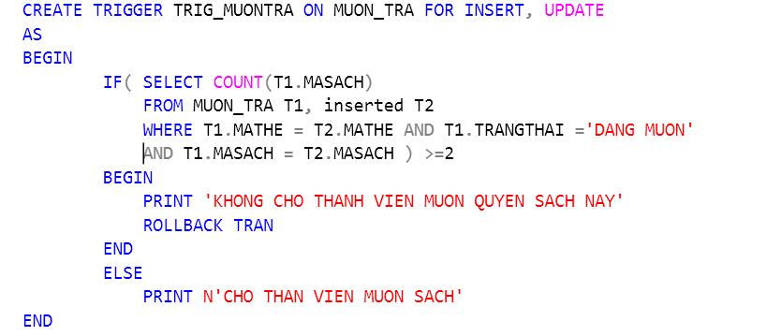

* Kiểm tra trigger
  + Thành viên MATHE = “MT002” không thể mượn thêm quyển sách có mã số sách MASACH = “MS002”

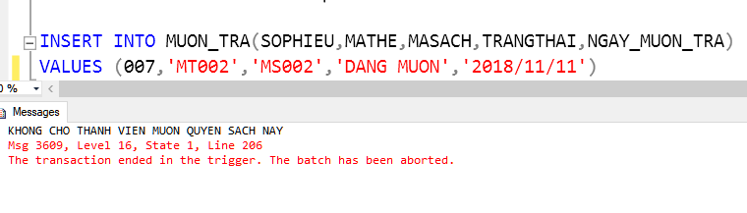

* + Thành viên MATHE = “MT002” có thể mượn thêm quyển sách có mã số sách MASACH = “MS005”

